**Тема 1. Информационные технологии в математике**

**Задание 0**

Поиск информации о существующих портфолио.

Портфолио 1:  
[dnlsptzkIV - Home (danielspatzek.com)](https://www.danielspatzek.com/home)  
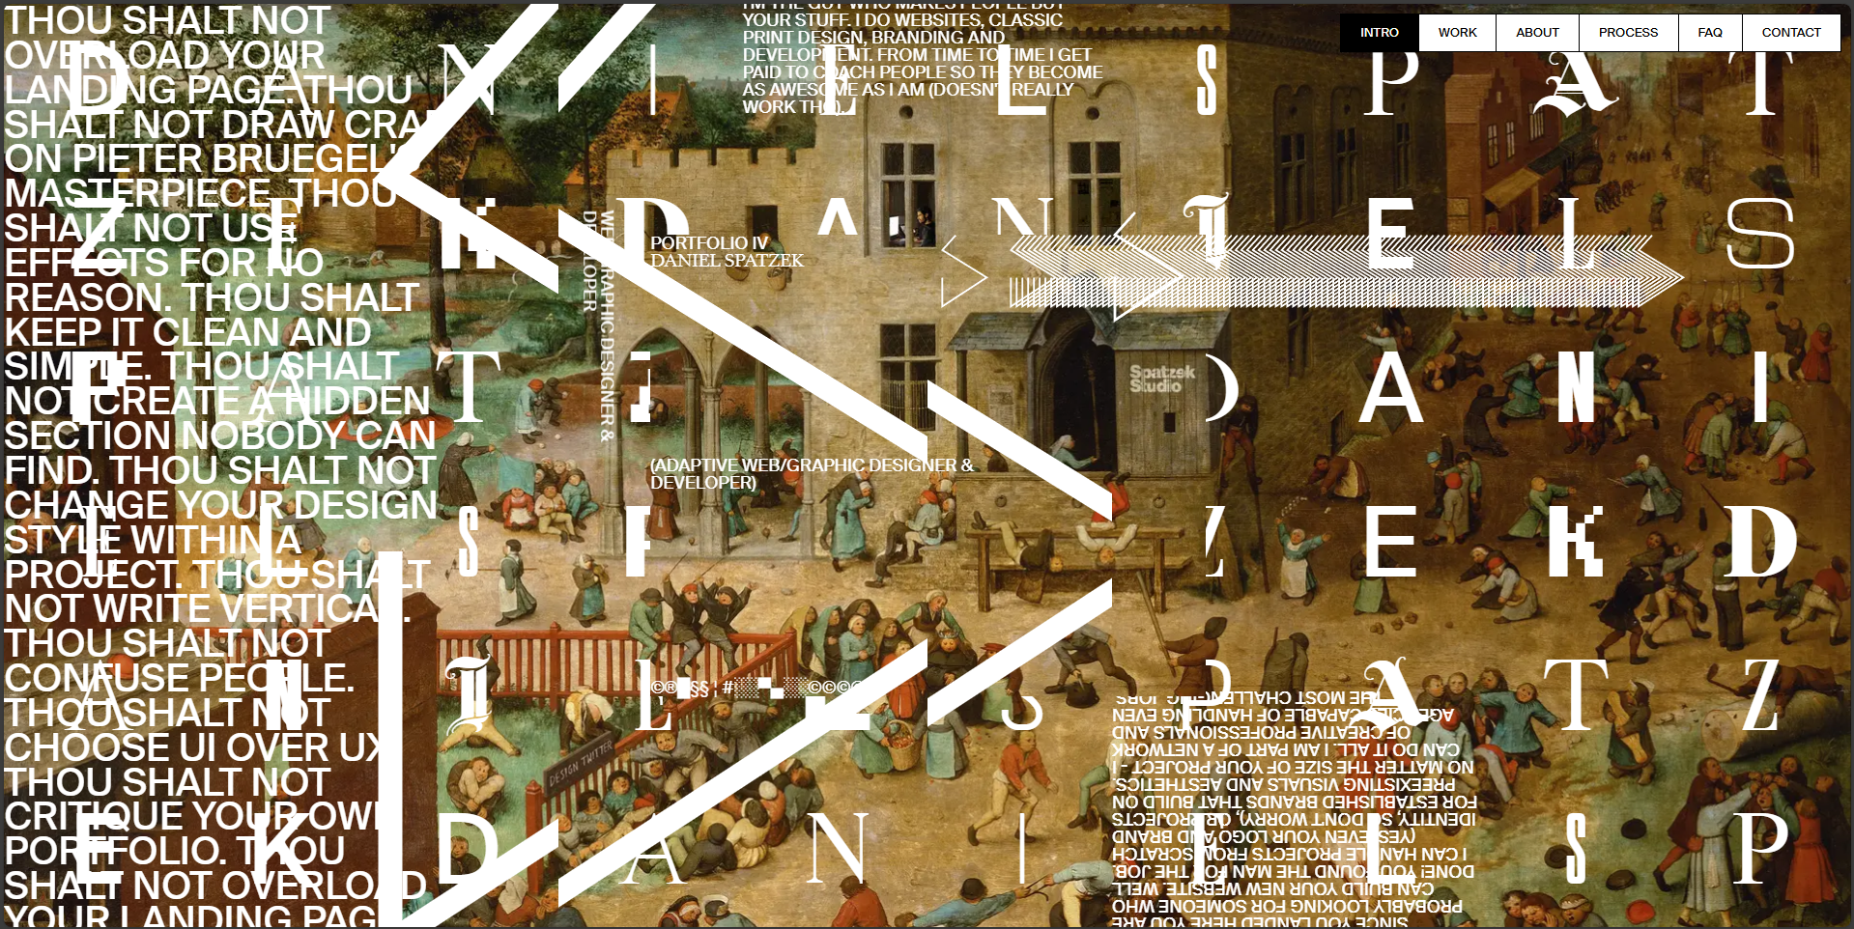  
Данный сайт-портфолио слишком сильно перегружен разного рода лишними элементами и информацией. Но при этом технически сайт исполнен достаточно интересно. Все переходы и анимации весьма необычны и креативны. При пролистывании сайта невозможно предугадать заранее, что именно будет происходить и в какую сторону он дальше пойдёт.

Портфолио 2:  
[Mayur Patel (mayurbavisiya.github.io)](https://mayurbavisiya.github.io/)  
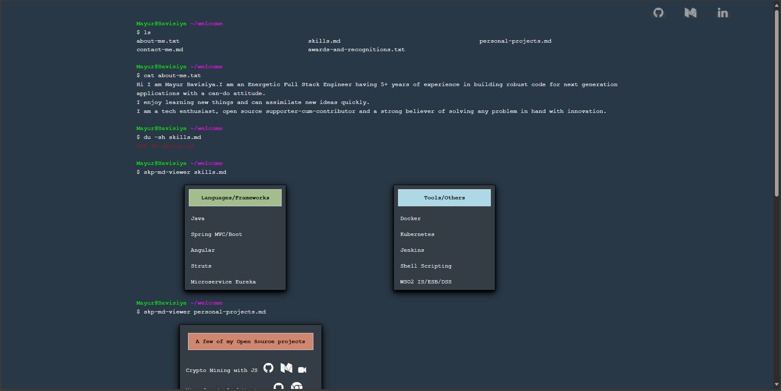

Хоть данный сайт и достаточно мал, но выглядит интересно. При открытии сайта сразу есть понимание направления специальности человека. Просто минималистичный дизайн в стиле bash. К минусам можно отнести то, что изначально сайт запускается пустым и информация появляется постепенно. При быстром просмотре это может быть не совсем удобно. Чётко отображены технологии и языки, с которыми человек умеет работать, а также примеры его проектов.

Портфолио 3:  
[______________🚗______ (bruno-simon.com)](https://bruno-simon.com/)  
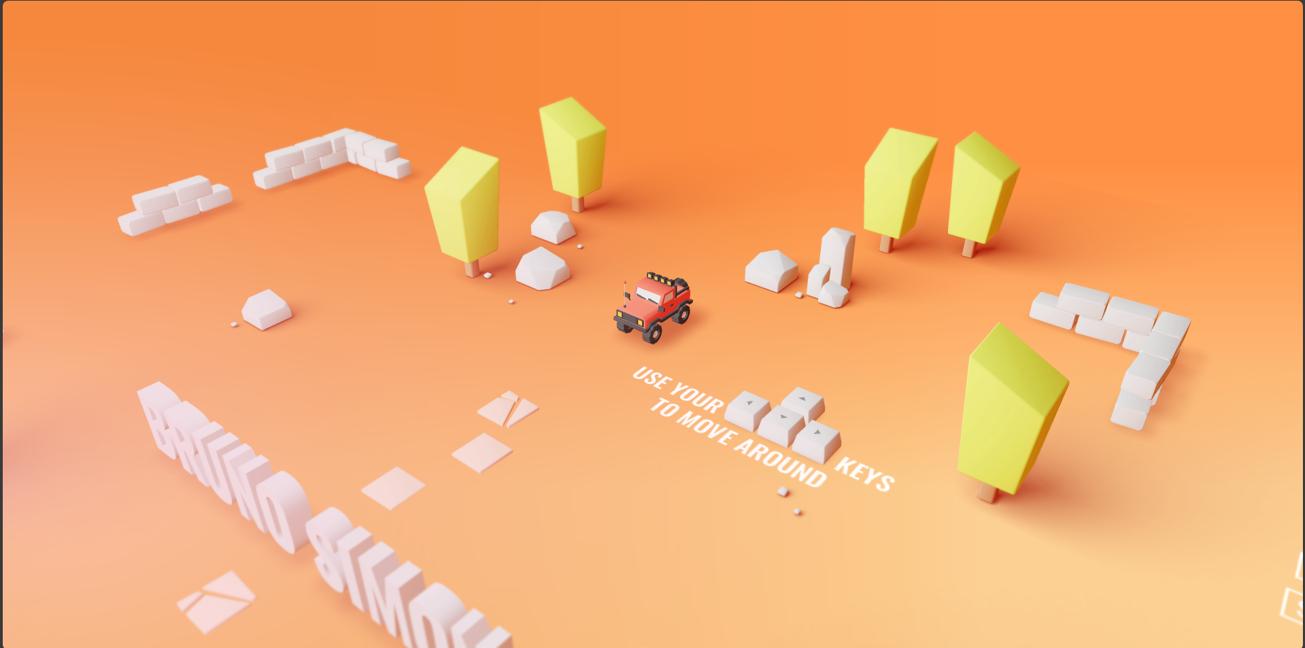

В плане привычного сайта-портфолио достаточно странная работа, если необходимо просто увидеть информацию о человеке. Но при этом это очень хорошая демонстрация возможностей и навыков. Из недостатков: очень мало информации о человеке (это не относится к проектам, коих там достаточное количество). Если быть точнее, то совершенно нет информации о том, каким стеком владеет человек. При этом на сайте представлено почти 10 проектов, у каждого из которых есть своё полноценное описание. Также под каждым проектом указана роль при разработке и награды, которые были получены данным проектом.

Портфолио 4:

[Matt Farley | Designer, Frontend Developer & Mentor](https://mattfarley.ca/)  
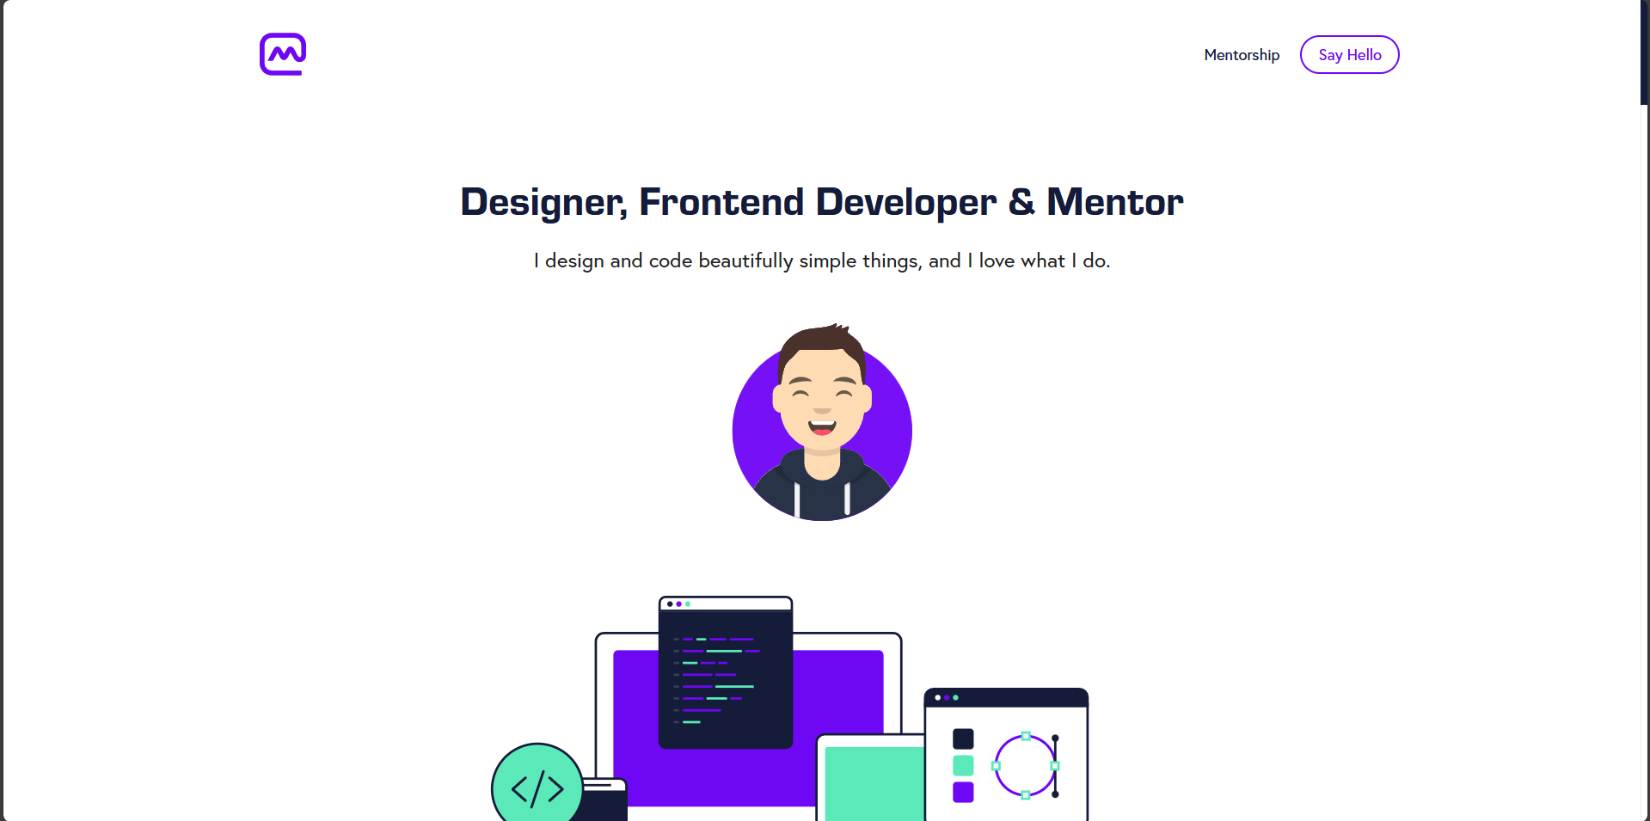

Сайт выполнен в минималистичном дизайне. К плюсам можно отнести его лёгкость, читаемость. Достаточно кратко изложена самая важная информация, а именно: стек технологий, примеры работ, организации, с которыми сотрудничал человек. Также достаточно приятным аспектом является наличие отзывов о данном человеке. Из минусов. Хоть сайт и не очень большой, но это лендинг и нужны якорные ссылки для более быстрой навигации. С другой стороны это может и хорошо, поскольку ознакомление происходит постепенно. Есть небольшой вопрос к плиткам, на которых отображена информация. Местами они находятся на стыке двух фоновых цветов и это выглядит не совсем приятно, поскольку дальше плитки снова практически сливаются с белым фоном (поскольку цвет плиток тоже белый, но немного спасает рамка).

Портфолио 5:  
[Portfolio – Pierre Nel | Pierre.io](https://pierre.io/)  


Сайт сделан слишком тёмным. При первом открытии не совсем понятно, что происходит и зачем оно надо. Интересно выглядит идея с курсором, который излучает свет. Но с этим есть небольшая проблема: свет отражается только на фигуре в центре. К плюсам можно отнести краткость. Достаточно кратко расписано чем человек занимается и чем он владеет. Весьма сухо представлены проекты, над которыми владелец резюме работал. Просто список из 15-ти работ. Хотелось бы немножко визуала, может какие-то выдержки из работ. Отдельным плюсом можно отметить выписанные места работы.